Robot mécatro 2023 - Notice de montage

Fabrication des pièces

Découpe laser
- Exporter les surfaces à découper depuis Solidworks au format DXF (les exports sont déjà disponibles sur le repo git).
- Importer les fichiers sous Inkspace. Changer les couleur des contours de noir en rouge (noir étant gravure, rouge découpe). Agencer les différentes pièces à découper, en laissant au moins 5mm de marge entre elles.
- Depuis Inkscape, sur le PC connecté à la découpe laser, cliquer sur Imprimer puis choisisez Trotec Engraver. Le logiciel de la découpe laser s’ouvre.
- Positionner la pièce à découper en laissant au moins 5mm de marge de chaque coté. Régler la hauteur du laser. Régler le matériau pour correspondre à celui utilisé (typiquement Plywood 5mm ou MDF 6mm).

Impression 3D
- Quatre pièces sont à imprimer: les supports pour aimants (x2) et les supports pour encodeur (deux pièces miroir l’une de l’autre).
- Pour les supports d’encodeur, veuillez à les imprimer verticalement comme indiqué ci-dessous, afin de faciliter l’enlèvement du support et améliorer la qualité de surface du support du PCB. Utilisez de plus un taux de remplissage élevé, 50% ou plus. Pas de consigne particulière pour le support d’aimants.
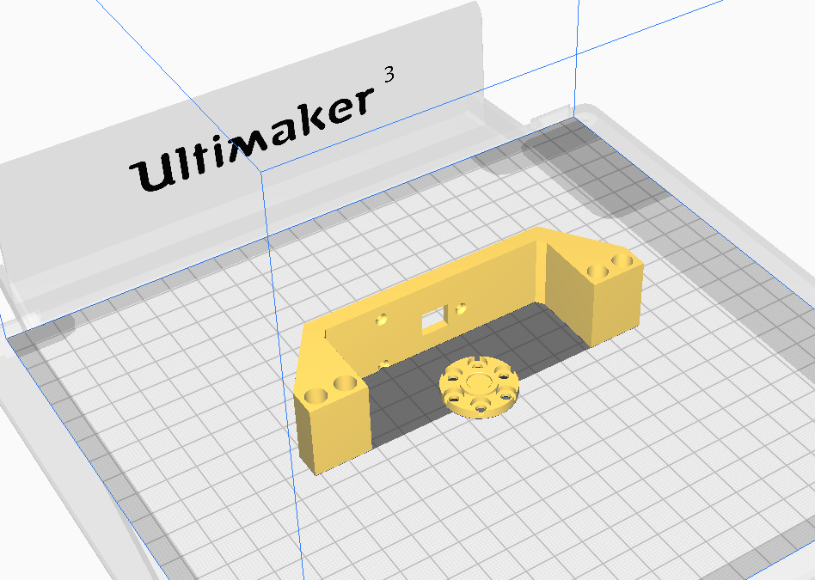

Assemblage
- Assembler les deux modules de propulsion: moteur, roue et encodeur. Voici l’ordre proposé de montage (note: l’option Explode d’eDrawings permet de voir une animation de ces différentes étapes).
  - Fixer le moteur sur son support avec les 6 vis (M3x8) prévus à cet effet.
  - Fixer l’aimant sur son support – par pression, ou avec de la colle.
  - Assembler le moyeu, la roue et le support d’aimant à l’aide de 6 vis (M3x12)
  - Fixer le moyeu sur l’axe moteur à l’aide des vis radiales. La roue doit être le plus enfoncé possible sur l’axe.
  - Fixer le moteur sur le chassis à l’aide des 3 vis (M3x10) ; utiliser des rondelles afin de pouvoir serrer les vis assez fort sans traverser le bois.
  - Fixer le circuit imprimé contenant le codeur sur son support.
  - Placer le support codeur en face de la roue, et le fixer sur le chassis avec les 4 vis (M3x30) ; utiliser des rondelles afin de pouvoir serrer les vis assez fort sans traverser le bois.
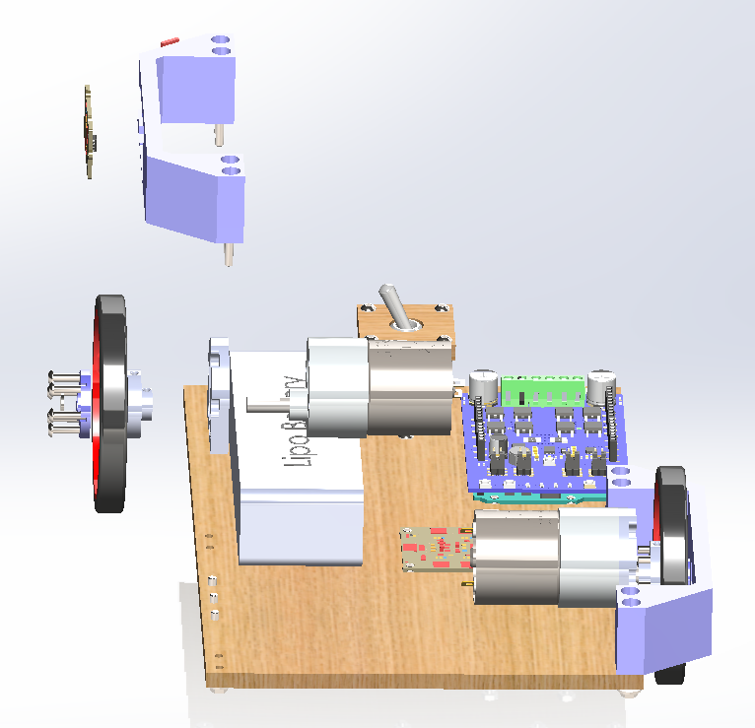
- Une fois les deux moteurs assemblés, fixer la bille folle sous le chassis avec 2 vis (M3x10).
- Fixer l’interrupteur sur son support, et fixer celui-ci sur le chassis avec 4 entretoises de 30mm et 8 vis (M3x10).
- Fixer l’Arduino et le multiplexeur I2C sur le chassis avec 8 vis (M3x10).
- Enficher le controleur de moteur sur l’Arduino.
- Fixer la batterie sur le chassis à l’aide d’une bande Velcro.

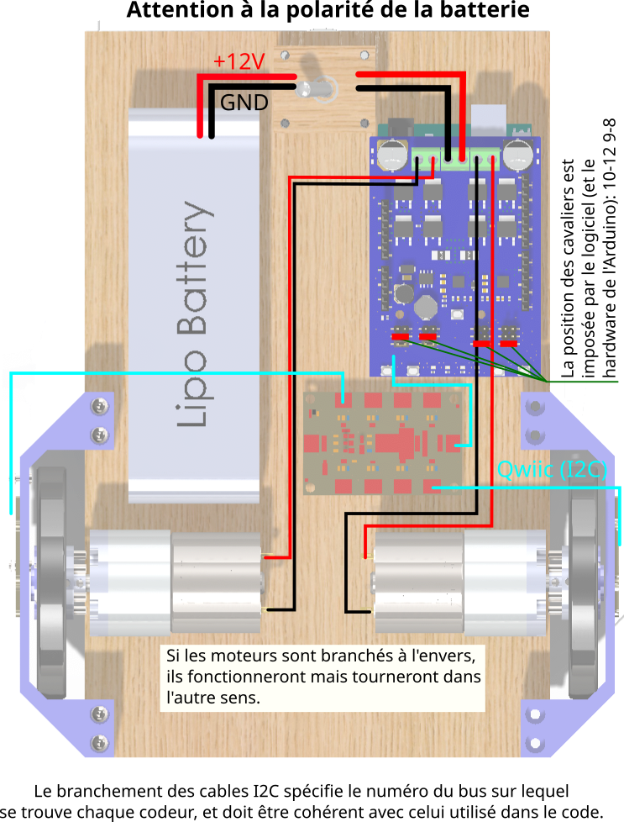
Cablage

Programmation

La programmation se fait à partir de l’IDE Arduino, et nécessite l’installation de certaines bibliothèques spécifiques:
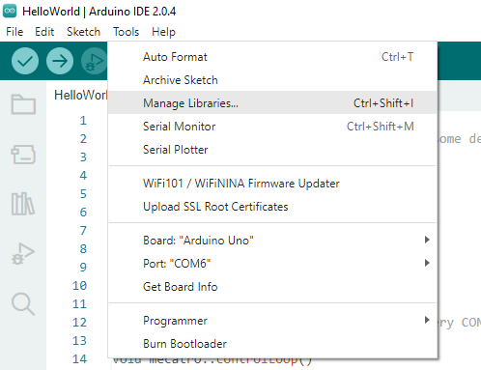
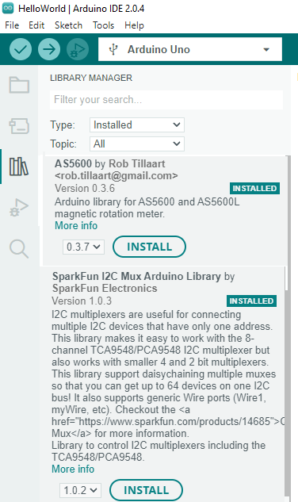
- Une bibliothèque pour parler au codeur (AS5600) et au multiplexeur I2C (TCA9548A). Pour les installer, cliquer sur Tools/Manage Libraries. Dans la barre de recherche à gauche, recherchez et installez “AS5600” et “SparkFun I2C Mux Arduino Library”

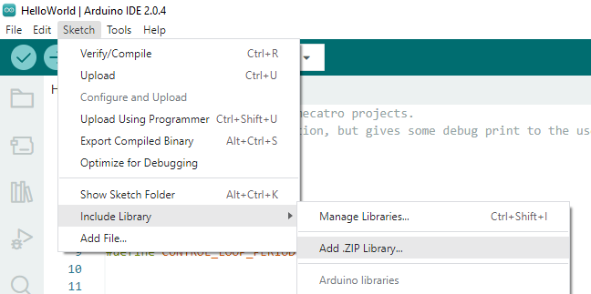
- La bibliothèque “MecatroUtils” propre à ce cours, qui vous sera fournie par l’enseignant. Pour l’installer, cliquez sur “Sketch/Include Library/ Add .ZIP library”

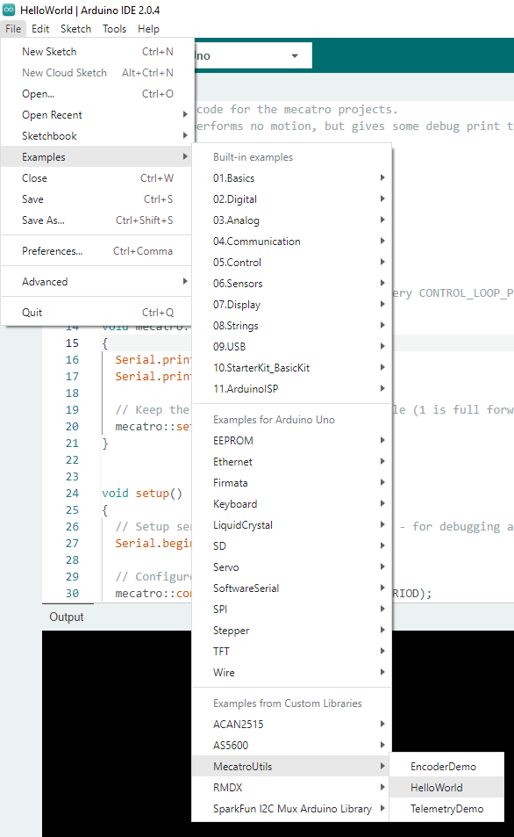
Pour comprendre le fonctionnement de cette bibliothèque, et commencer à développer le code du robot, allez voir les exemples fournis avec celle-ci, disponible dans la rubrique « File/Examples »
Note : la carte que vous utilisez est une Arduino Uno, même si elle n’est pas détectée comme telle automatiquement par le logiciel : vous devrez lui rentrer cette information à la main pour pouvoir téléverser votre code.

